Resolución del Pleno del Instituto de Transparencia, Acceso a la Información Pública y Protección de Datos Personales del Estado de México y Municipios, con domicilio en Metepec, Estado de México, a ocho de febrero de dos mil veinticuatro.

**VISTO** el expediente electrónico formado con motivo del recurso de revisión número **03535/INFOEM/IP/RR/2023**, interpuesto por **XXXXXXXXXXXX**, en lo sucesivo la **Recurrente**, en contra de la respuesta del **Secretaría de Salud**, en lo subsecuenteel **Sujeto Obligado,** se procede a dictar la presente resolución.

# A N T E C E D E N T E S

## PRIMERO. De la Solicitud de Información.

Con fecha diecinueve de mayo de dos mil veintitrés, la Recurrente presentó mediante el Sistema de Acceso a la Información Mexiquense (SAIMEX), solicitud de información registrada con el número de expediente **00204/SSALUD/IP/2023**,mediante la cual solicitó información en el tenor siguiente:

«Solicito copia mensual o bimestral, de todos los reportes de OPDD (Organismos Públicos Desconcentrados y Descentralizados) que se hayan recibido de los referidos organismos en la UIPPE de la Secretaría de Salud o la dependencia que dentro de ésta, los gestione y compile de enero de 2020 a la fecha de la recepción de la presente solicitud. En caso de que se empezaran a compilar en fecha posterior, definir la misma y remitir el formato de "Análsis de Impacto y Resultados Esperados". Favor de remitir el soporte documental (oficios o correos electrónicos) mediante los cuales se notifica a los OPDD del inicio de la compilación de la infromación y todos aquellos comunicados para tal efecto de enero de 2020 a la fecha de recepción de la presente solicitud. Favor de no referenciar a las Unidades Médicas generadoras de los OPDD.» (Sic)

Modalidad de entrega: **A través del SAIMEX**.

## SEGUNDO. Del requerimiento de aclaración y aclaración de la Recurrente.

El día veinticuatro de mayo de dos mil veintitrés, el Sujeto Obligado pidió a la Recurrente una aclaración a su solicitud con el propósito de que aclarara o complementara los datos como el nombre del servidor público que requiere información o algún otro dato que facilite la búsqueda de información, de quien desea obtener los documentales descritos, a efecto de proceder a la búsqueda de información en el área de Recursos Humanos, bajo los expedientes de personal con fines laborales que dicha área resguarda. Por lo anterior, en fecha veinticinco de mayo del mismo año, la Recurrente atendió el requerimiento manifestando lo siguiente:

«De conformidad con lo señalado en la solicitud de corrección parcial de información conforme se describa a continuación: "Se requiere que el solicitante aclare o complemente datos como el nombre del Servidor Público que requiere información o algún otro dato que facilite la búsqueda de información, de quien desea obtener los documentales descritos, a efecto de proceder a la búsqueda de información en el área de Recursos Humanos, bajo los expedientes de personal con fines laborales que dicha área resguarda." (sic) la solicitud no requiere información sobre ningún servidor público de la Secretaría, sino y se cita lo requrido en la solicitud original nuevamente: "(...) reportes de OPDD (Organismos Públicos Desconcentrados y Descentralizados) que se hayan recibido de los referidos organismos en la UIPPE de la Secretaría de Salud (...)" por lo que se sugiere a esa Unidad de Transparencia, primeramente, turnar la solicitud a la UIPPE de la Secretaría. Gracias. » (Sic)

## TERCERO. De la respuesta del Sujeto Obligado.

De las constancias que obran en el expediente electrónico, se observa que el día quince de junio de dos mil veintitrés, el Sujeto Obligado dio respuesta a la solicitud de información manifestando lo siguiente:

«En respuesta a la solicitud recibida, nos permitimos hacer de su conocimiento que con fundamento en el artículo 53, Fracciones: II, V y VI de la Ley de Transparencia y Acceso a la Información Pública del Estado de México y Municipios, le contestamos que:

Se da atención a su solicitud.

ATENTAMENTE

LIC. ENRIQUE VINCENT DÁVILA» (Sic)

El Sujeto Obligado adjuntó a su respuesta el documento denominado **«sol 204.pdf»**, el cual no se reproduce por ser del conocimiento de las partes; no obstante, su contenido será motivo de análisis en el estudio correspondiente.

## CUARTO. Del recurso de revisión.

Inconforme con la respuesta emitida por el Sujeto Obligado, la Recurrente interpuso el presente recurso de revisión el día veintiuno de junio de dos mil veintitrés, el cual se registró con el expediente número **03535/INFOEM/IP/RR/2023**, manifestando lo siguiente:

**Acto Impugnado:**

«Negativa a la entrega de la información» (Sic)

**Razones o Motivos de Inconformidad**:

«Los reportes de OPDD (Organismos Públicos Desconcentrados y Descentralizados), son documentos con un formato establecido que solicita el titular de la UIPPE de la Secretaría de Salud a los citados organismos, se solicita cumpla con la entrega de los mismos en los términos de la solicitud de acceso a la información.» (Sic)

## SEXTO. Del turno y admisión del recurso de revisión.

Medio de impugnación que le fue turnado al **Comisionado Presidente José Martínez Vilchis**, por medio del sistema electrónico en términos del numeral 185 fracción I de la Ley de Transparencia y Acceso a la información Pública del Estado de México y Municipios, al cual recayó acuerdo de admisión de fecha veintisiete de junio de dos mil veintitrés, otorgándose en él un plazo de siete días para que las partes manifestaran lo que a su derecho corresponda en términos del numeral ya citado.

## SÉPTIMO. De la etapa de instrucción.

Una vez abierta la etapa de instrucción, se observa que el Sujeto Obligado omitió rendir el Informe Justificado. Asimismo, el Recurrente no realizó manifestaciones, vertió alegatos ni presentó pruebas que a su derecho convinieran.

## OCTAVO. Del cierre de instrucción.

Así, una vez transcurrido el término legal, se decretó el cierre de instrucción en fecha doce de julio de dos mil veintitrés, en términos del artículo 185 fracción VI de la Ley de Transparencia y Acceso a la Información Pública del Estado de México y Municipios, iniciando el término legal para dictar resolución definitiva del asunto.

## NOVENO. De la ampliación del término para resolver.

En fecha veintitrés de agosto de dos mil veintitrés, se amplió el término para resolver el recurso de revisión en términos del artículo 181 párrafo tercero de la Ley de Transparencia y Acceso a la Información Pública del Estado de México y Municipios.

Este organismo garante no pasa por alto justificar, que el plazo para emitir resolución en el presente asunto encuentra justificación en el alto número de recursos de revisión recibidos dentro del primer semestre del año dos mil veintidós, que, en comparación con los recibidos el año pasado dentro del mismo periodo, se ha incrementado aproximadamente un 400%, circunstancia atípica que ha rebasado las capacidades técnicas y humanas del personal encargado de la proyección de las resoluciones a dichos medios de impugnación.

Por ello, es menester precisar que, si bien se ha excedido el plazo para resolver el presente medio de impugnación, de conformidad con la ley de la materia, el plazo para emitir resolución se encuentra justificado en los elementos para medir su razonabilidad de asuntos conforme a los parámetros establecidos por diversos órganos jurisdiccionales federales, aplicables también en procedimientos análogos, como el que nos ocupa.

Así, en términos de lo que establecen los artículos 8.1 y 25 de la Convención Americana sobre Derechos Humanos, los recursos deben ser sencillos y resolverse en el menor tiempo posible, tomando en consideración la dilación total del procedimiento; esto es, en un plazo razonable.

En ese sentido, el legislador fijó los términos procesales en las leyes, de manera general, sin que pudiera prever la variada gama de casos que son resueltos por los órganos jurisdiccionales o cuasi jurisdiccionales, tanto por la complejidad de los hechos, como por el número de casos que conocen.

Por ello, excepcionalmente, si un asunto es resuelto con posterioridad a los plazos señalados por la norma debe analizarse la razonabilidad del tiempo necesario para su resolución, atentos a los siguientes criterios:

1. Complejidad del asunto: La complejidad de la prueba, la pluralidad de sujetos procesales, el tiempo transcurrido, las características y contexto del recurso.
2. Actividad Procesal del interesado: Acciones u omisiones del interesado.
3. Conducta de la Autoridad: Las Acciones u omisiones realizadas en el procedimiento. Así como si la autoridad actuó con la debida diligencia.
4. La afectación generada en la situación jurídica de la persona involucrada en el proceso: Violación a sus derechos humanos.

De modo que, cuando se trate de un asunto excepcional, por alguna o todas las características mencionadas o bien, cuando el ingreso de asuntos al órgano jurisdiccional o cuasi jurisdiccional respectivo supere notoriamente al que podría considerarse normal, debe concluirse que es una excluyente de responsabilidad en relación con la actuación del funcionario, como ha acontecido en el caso que nos ocupa.

Argumento que encuentra sustento en la jurisprudencia P./J. 32/92 emitida por el Pleno de la Suprema Corte de Justicia de la Nación de rubro «TÉRMINOS PROCESALES. PARA DETERMINAR SI UN FUNCIONARIO JUDICIAL ACTUÓ INDEBIDAMENTE POR NO RESPETARLOS SE DEBE ATENDER AL PRESUPUESTO QUE CONSIDERÓ EL LEGISLADOR AL FIJARLOS Y LAS CARACTERÍSTICAS DEL CASO», visible en la Gaceta del Seminario Judicial de la Federación con el registro digital 205635.

Razones por las cuales cabe concluir que, la resolución al recurso de revisión se solventa hasta esta fecha, debido a que existe una excesiva carga de trabajo en desproporción a la capacidad de los recursos materiales y humanos con que cuenta este Instituto para atender la enorme demanda de usuarios que acuden para que se les garantice su Derecho de acceso a la información Pública y Protección de Datos Personales, aunado a la complejidad de los hechos a los que se refieren, así como al volumen del expediente, la extensión de los escritos y pruebas aportadas y desahogadas por las partes; lo que impide la tramitación de los recursos dentro de los términos legales previamente establecidos por la Ley, por tratarse de causas de fuerza mayor.

Al respecto, también son de considerar los criterios sostenidos por el Cuarto Tribunal Colegiado en Materia Administrativa del Primer Circuito, cuyos rubros y datos de identificación son los siguientes:

«PLAZO RAZONABLE PARA RESOLVER. DIMENSIÓN Y EFECTOS DE ESTE CONCEPTO CUANDO SE ADUCE EXCESIVA CARGA DE TRABAJO», consultable en el Seminario Judicial de la Federación y su gaceta, con el registro digital 2002351.

«PLAZO RAZONABLE PARA RESOLVER. CONCEPTO Y ELEMENTOS QUE LO INTEGRAN A LA LUZ DEL DERECHO INTERNACIONAL DE LOS DERECHOS HUMANOS», visible en el Seminario Judicial de la Federación y su gaceta, con el registro digital 2002350.

Por ello, este organismo garante comprometido con la tutela de los derechos humanos confiados señala que este exceso del plazo legal para resolver el presente asunto resulta de carácter excepcional.

# C O N S I D E R A N D O

## PRIMERO. De la competencia.

Este Instituto de Transparencia, Acceso a la Información Pública y Protección de Datos Personales del Estado de México, es competente para conocer y resolver el presente recurso de revisión interpuesto por el Recurrente conforme a lo dispuesto en los artículos 6, apartado A, fracción IV de la Constitución Política de los Estados Unidos Mexicanos; 5, párrafos trigésimo tercero y trigésimo cuarto, fracciones IV y V, de la Constitución Política del Estado Libre y Soberano de México; artículos 1, 2 fracción II, 13, 29, 36 fracciones I y II, 176, 178, 179, 181 párrafo tercero y 185 de la Ley de Transparencia y Acceso a la Información Pública del Estado de México y Municipios; 6, 9 fracciones I y XXIII, y 11 del Reglamento Interior del Instituto de Transparencia, Acceso a la Información Pública y Protección de Datos Personales del Estado de México y Municipios.

## SEGUNDO. Sobre los alcances del recurso de revisión.

Derivado de la impugnación realizada, es menester señalar que el recurso de revisión inmerso en la Ley de Transparencia vigente en la entidad, tiene el fin y alcance que señalan los numerales 176, 179, 181 párrafo cuarto, 194 y 195 y demás aplicables de la Ley de Transparencia y Acceso a la Información Pública del Estado de México y Municipios vigente, el cual será analizado conforme a las actuaciones que obren en el expediente electrónico, con la finalidad de reparar cualquier posible afectación al derecho de acceso a la información pública y garantizando el principio rector de máxima publicidad.

## TERCERO. De las causas de improcedencia.

En el procedimiento de acceso a la información y de los medios de impugnación de la materia, se advierten diversos supuestos de procedibilidad que deben estudiarse con la finalidad de dar cumplimiento a los principios de legalidad y objetividad inmersos en el artículo 9 de Ley de Transparencia y Acceso a la Información Pública del Estado de México y Municipios, en correlación con la seguridad jurídica que debe generar lo actuado ante este Organismo garante.

Por lo anterior, es una facultad legal entrar al estudio de las causas de improcedencia que hagan valer las partes o que se adviertan de oficio por este Resolutor y por ende objeto de análisis previo al estudio de fondo del asunto; presupuestos procesales de inicio o trámite de un proceso que dotan de seguridad jurídica las resoluciones, máxime que es una figura procesal adoptada en la ley de la materia[1], la cual permite dilucidar alguna causal que impida el estudio y resolución, cuando una vez admitido el recurso de revisión se advierta una causa de improcedencia que permita sobreseerlo, sin estudiar el fondo del asunto.

Así las cosas, en la especie, no se actualiza ninguna causa de improcedencia de las referidas en el artículo 191 de la Ley de Transparencia y Acceso a la Información Pública del Estado de México y Municipios, encontrándose actualizados todos los presupuestos procesales para atender el fondo del asunto, en los términos del considerando posterior.

## CUARTO. Estudio y resolución del asunto.

El análisis y resolución del presente recurso, se funda en el contenido íntegro de las actuaciones que obran en el expediente electrónico, para así estar en posibilidad este Órgano Colegiado de dictar el fallo correspondiente conforme a derecho, tomando en consideración los elementos aportados por las partes y respetando en todo momento al principio de máxima publicidad consagrado en nuestra Constitución Federal, Local y demás leyes aplicables en la materia, así como en los tratados internacionales en los que el Estado Mexicano sea parte, en concordancia con el párrafo tercero del artículo 1 de la Constitución Federal y el diverso 8 de la Ley de Transparencia local.

Por tanto, es conveniente recordar que la hoy Recurrente requirió lo siguiente:

1. Copia mensual o bimestral de los reportes de los organismos públicos desconcentrados y descentralizados (OPDD) que se hayan recibido en la Unidad de Información, Planeación, Programación y Evaluación (UIPPE) o en la dependencia adscrita al Sujeto Obligado que los gestiones y compile desde el primero de enero de dos mil veinte al diecinueve de mayo de dos mil veintitrés. En el supuesto de que se hayan recopilado en fecha posterior, que se defina dicha fecha y se remita el formato de «Análisis de Impacto y Resultados Esperados».
2. El soporte documental (oficios o correos electrónicos) mediante los cuales se notificó a los OPDD del inicio de la compilación de la información y todos los comunicados para tal efecto generados desde el primero de enero de dos mil veinte al diecinueve de mayo de dos mil veintitrés.

Cabe señalar que el Sujeto Obligado requirió una aclaración al solicitante la cual fue atendida por la particular conforme se describió en el Antecedente Segundo.

A dicha solicitud, el Sujeto Obligado respondió mediante la entrega del siguiente documento:

* **sol 204.pdf**. Escrito suscrito por el Jefe de la UIPPE, mediante el cual dio respuesta a la solicitud de mérito, manifestando que, una vez analizada la solicitud, se identificó que la información descrita se encuentra publicada en el portal de Información Pública de Oficio Mexiquense (IPOMEX), proporcionando el enlace correspondiente y en las fracciones «IV Metas y Objetivos de las áreas», «VI Indicadores de objetivos y resultados» y «VI B Matriz de indicadores de objetivos». Asimismo, refirió que existe información que en ese sentido publican los organismos descentralizados sectorizados a esa Secretaría, por lo que se deberá dirigir la solicitud a dichos organismos.

Ante la respuesta emitida por el Sujeto Obligado, el Recurrente consideró que su derecho a la información pública había sido conculcado, por lo que interpuso el recurso de revisión al rubro citado, señalando como acto impugnado la negativa a entregar la información; dando como razones o motivo de inconformidad que los reportes de los OPDD son documentos con un formato establecido que solicita el titular de la UIPPE del Sujeto Obligado a dichos organismos, por lo que solicitó nuevamente que se cumpla con la entrega de la documentación referida en los términos de la solicitud de información.

Se debe resaltar que ninguna de las partes realizó manifestaciones durante la etapa de instrucción en el presente procedimiento. En consecuencia, es necesario precisar que, toda vez que el Sujeto Obligado fue omiso de enviar el Informe Justificado ante este Órgano Garante para manifestar lo que a derecho le asistiera y conviniera en el término de los siete días hábiles otorgados, dejó de justificar las razones o motivos que lo llevaron a emitir la respuesta que ahora se impugna; no obstante, la falta de informe justificado no es óbice para que este Órgano Garante conozca y resuelva el recurso de revisión.

Ahora bien, quedando establecido lo anterior, este Órgano Garante considera viable realizar el estudio en aras de establecer si la respuesta del Sujeto Obligado colma la pretensión del Recurrente, así como calificar los motivos de inconformidad del particular.

En este sentido, es pertinente enfatizar lo que, respecto al derecho de acceso a la información pública, refiere el artículo 6° de la Constitución Política de los Estados Unidos Mexicanos, que en su parte conducente señala:

**Artículo 6o.** La manifestación de las ideas no será objeto de ninguna inquisición judicial o administrativa, sino en el caso de que ataque a la moral, la vida privada o los derechos de terceros, provoque algún delito, o perturbe el orden público; el derecho de réplica será ejercido en los términos dispuestos por la ley. **El derecho a la información será garantizado por el Estado.**

Toda persona tiene derecho al libre acceso a información plural y oportuna, así como a buscar, recibir y difundir información e ideas de toda índole por cualquier medio de expresión.

Para efectos de lo dispuesto en el presente artículo se observará lo siguiente:

A. Para el ejercicio del derecho de acceso a la información, la Federación, los Estados y el Distrito Federal, en el ámbito de sus respectivas competencias, se regirán por los siguientes principios y bases:

**I. Toda la información en posesión de** **cualquier autoridad**, entidad, órgano y organismo de los Poderes Ejecutivo, Legislativo y Judicial, órganos autónomos, partidos políticos, fideicomisos y fondos públicos, así como de cualquier persona física, moral o sindicato que reciba y ejerza recursos públicos o realice actos de autoridad **en el ámbito federal, estatal y municipal, es pública** y sólo podrá ser reservada temporalmente por razones de interés público y seguridad nacional, en los términos que fijen las leyes. En la interpretación de este derecho deberá prevalecer el principio de máxima publicidad. **Los sujetos obligados deberán documentar todo acto que derive del ejercicio de sus facultades, competencias o funciones**, la ley determinará los supuestos específicos bajo los cuales procederá la declaración de inexistencia de la información.

II. La información que se refiere a la vida privada y los datos personales será protegida en los términos y con las excepciones que fijen las leyes.

III. Toda persona, sin necesidad de acreditar interés alguno o justificar su utilización, tendrá acceso gratuito a la información pública, a sus datos personales o a la rectificación de éstos.

IV. Se establecerán mecanismos de acceso a la información y procedimientos de revisión expeditos que se sustanciarán ante los organismos autónomos especializados e imparciales que establece esta Constitución.

**V. Los sujetos obligados deberán preservar sus documentos en archivos administrativos actualizados y publicarán, a través de los medios electrónicos disponibles**, **la información completa y actualizada sobre el ejercicio de los recursos públicos** y los indicadores que permitan rendir cuenta del cumplimiento de sus objetivos y de los resultados obtenidos.

VI. Las leyes determinarán la manera en que los sujetos obligados deberán hacer pública la información relativa a los recursos públicos que entreguen a personas físicas o morales.

VII. La inobservancia a las disposiciones en materia de acceso a la información pública será sancionada en los términos que dispongan las leyes.

VIII. La Federación contará con un organismo autónomo, especializado, imparcial, colegiado, con personalidad jurídica y patrimonio propio, con plena autonomía técnica, de gestión, capacidad para decidir sobre el ejercicio de su presupuesto y determinar su organización interna, responsable de garantizar el cumplimiento del derecho de acceso a la información pública y a la protección de datos personales en posesión de los sujetos obligados en los términos que establezca la ley.

[…]

La ley establecerá aquella información que se considere reservada o confidencial.

Por su parte, la Constitución Política del Estado Libre y Soberano de México, en su artículo 5°, dispone en su parte conducente, lo siguiente:

**Artículo 5.** […]

El derecho a la información será garantizado por el Estado. La ley establecerá las previsiones que permitan asegurar la protección, el respeto y la difusión de este derecho.

Para garantizar el ejercicio del derecho de transparencia, acceso a la información pública y protección de datos personales, los poderes públicos y los organismos autónomos, transparentarán sus acciones, en términos de las disposiciones aplicables, la información será oportuna, clara, veraz y de fácil acceso.

Este derecho se regirá por los principios y bases siguientes:

I. Toda la información en posesión de cualquier autoridad, entidad, órgano y organismos de los Poderes Ejecutivo, Legislativo y Judicial, órganos autónomos, partidos políticos, fideicomisos y fondos públicos estatales y municipales, así como del gobierno y de la administración pública municipal y sus organismos descentralizados, asimismo de cualquier persona física, jurídica colectiva o sindicato que reciba y ejerza recursos públicos o realice actos de autoridad en el ámbito estatal y municipal, es pública y sólo podrá ser reservada temporalmente por razones previstas en la Constitución Política de los Estados Unidos Mexicanos de interés público y seguridad, en los términos que fijen las leyes. En la interpretación de este derecho deberá prevalecer el principio de máxima publicidad. Los sujetos obligados deberán documentar todo acto que derive del ejercicio de sus facultades, competencias o funciones, la ley determinará los supuestos específicos bajo los cuales procederá la declaración de inexistencia de la información.

II. La información referente a la intimidad de la vida privada y la imagen de las personas será protegida a través de un marco jurídico rígido de tratamiento y manejo de datos personales, con las excepciones que establezca la ley reglamentaria.

III. Toda persona, sin necesidad de acreditar interés alguno o justificar su utilización, tendrá acceso gratuito a la información pública, a sus datos personales o a la rectificación de éstos.

IV. Se establecerán mecanismos de acceso a la información y procedimientos de revisión expeditos que se sustanciarán ante el organismo autónomo especializado e imparcial que establece esta Constitución.

V. Los procedimientos de acceso a la información pública, de acceso, corrección y supresión de datos personales, así como los recursos de revisión derivados de los mismos, podrán tramitarse por medios electrónicos, a través de un sistema automatizado que para tal efecto establezca la ley reglamentaria y el organismo autónomo garante en el ámbito de su competencia. Las resoluciones que correspondan a estos procedimientos se sistematizarán para favorecer su consulta.

VI. Los sujetos obligados deberán preservar sus documentos en archivos administrativos actualizados y publicarán, a través de los medios electrónicos disponibles, la información completa y actualizada sobre el ejercicio de los recursos públicos y los indicadores que permitan rendir cuenta del cumplimiento de sus objetivos y los resultados obtenidos.

VII. La ley reglamentaria, determinará la manera en que los sujetos obligados deberán hacer pública la información relativa a los recursos públicos que entreguen a personas físicas o jurídicas colectivas.

En ese orden de ideas, la Ley de Transparencia y Acceso a la Información Pública del Estado de México y Municipios, prevé en su artículo 23, fracción I, lo siguiente:

**Artículo 23.** Son sujetos obligados a transparentar y permitir el acceso a su información y proteger los datos personales que obren en su poder:

**I.** El Poder Ejecutivo del Estado de México, las dependencias, organismos auxiliares, órganos, entidades, fideicomisos y fondos públicos, así como la Procuraduría General de Justicia l;

[…]

Es así como, conforme a los preceptos legales citados, se desprende que el derecho de acceso a la información pública es un derecho individual que puede ser ejercido ante cualquier autoridad, entidad, órgano u organismo, tanto federales, como estatales, de la Ciudad de México, o Municipales, con el fin de que los particulares conozcan toda aquella información que es considerada como pública.

En segundo término, se observa que la Recurrente, al momento de interponer el presente medio de impugnación, únicamente se inconformó ante la negativa de hacerle entrega de los formatos requeridos en el primer punto de su solicitud, sin que expresara agravio alguno relativo al soporte documental consistente en oficios o correos electrónicos con los que se notifica a los OPDD la recopilación de la información solicitada en la primera parte de la solicitud. De tal forma que se debe entender que la particular consintió parcialmente la respuesta del Sujeto Obligado.

Lo anterior es así debido a que cuando un solicitante no expresa razón o motivo de inconformidad en contra de todos los rubros de la respuesta que pudieran ser un agravio a su derecho, los mismos deben estimarse atendidos. Sirve de apoyo a lo anterior, por analogía, la Tesis Jurisprudencial Número 3ª./J.7/91, publicada en el Semanario Judicial de la Federación y su Gaceta bajo el número de registro 174177, que establece lo siguiente:

***REVISIÓN EN AMPARO. LOS RESOLUTIVOS NO COMBATIDOS DEBEN DECLARARSE FIRMES.***

*Cuando algún resolutivo de la sentencia impugnada afecta a la recurrente, y ésta no expresa agravio en contra de las consideraciones que le sirven de base, dicho resolutivo debe declararse firme. Esto es, en el caso referido, no obstante que la materia de la revisión comprende a todos los resolutivos que afectan a la recurrente, deben declararse firmes aquéllos en contra de los cuales no se formuló agravio y dicha declaración de firmeza debe reflejarse en la parte considerativa y en los resolutivos debe confirmarse la sentencia recurrida en la parte correspondiente.*

Así, la parte de la solicitud sobre la que no se expresó inconformidad, debe declararse consentida por la hoy Recurrente, ya que no pueden producirse efectos jurídicos tendentes a revocar, confirmar o modificar la parte de la respuesta con relación a la parte de la solicitud que no fue motivo de disenso, ya que se infiere un consentimiento de los recurrentes ante la falta de impugnación eficaz. Sirve de sustento a lo anterior, por analogía, la tesis jurisprudencial número VI.3o.C. J/60, publicada en el Semanario Judicial de la Federación y su Gaceta bajo el número de registro digital 176608 que a la letra establece lo siguiente:

***ACTOS CONSENTIDOS. SON LOS QUE NO SE IMPUGNAN MEDIANTE EL RECURSO IDÓNEO.***

*Debe reputarse como consentido el acto que no se impugnó por el medio establecido por la ley, ya que si se hizo uso de otro no previsto por ella o si se hace una simple manifestación de inconformidad, tales actuaciones no producen efectos jurídicos tendientes a revocar, confirmar o modificar el acto reclamado en amparo, lo que significa consentimiento del mismo por falta de impugnación eficaz.*

Para mayor abundamiento, también resulta aplicable el criterio 01/20 emitido por el Instituto Nacional de Transparencia, Acceso a la Información Pública y Protección de Datos Personales, que a la letra estipula lo siguiente:

***Actos consentidos tácitamente. Improcedencia de su análisis.*** *Si en su recurso de revisión, la persona recurrente no expresó inconformidad alguna con ciertas partes de la respuesta otorgada, se entienden tácitamente consentidas, por ende, no deben formar parte del estudio de fondo de la resolución que emite el Instituto.*

Por lo señalado anteriormente, dado que la Recurrente no impugnó la totalidad de la respuesta, se tiene por colmado el requerimiento de particular respecto del soporte documental requerido en el segundo punto de la solicitud; por ende, el estudio se limitará a analizar lo concerniente a la primera parte de la solicitud.

Por tanto, se debe recordar que el requerimiento de la Recurrente fue atendido por el titular de la Unidad de Información, Planeación, Programación y Evaluación del Sujeto Obligado –conforme a lo señalado por la particular en su aclaración a la solicitud–, quien asumió contar con la información y publicarla en el portal IPOMEX, la cual puede ser consultada en el siguiente enlace:

<https://www.ipomex.org.mx/ipo3/lgt/indice/salud.web?token=03AL8dmw_7iuCfiny3ZuYKFmEgwe8rrcG6la5XTiENZHQA4Lkx5c-__a5QmyhO1wYPMokVaV7lhi6sR5KuO2A0Ifqnco_mcbVmvkbwnlqYCpy7RDez0iitC1I5_cS24Q4rFqtVX_gKTwyFe1wsdDd1Z5_YeXfKlKezfEOQfy6G5Uqqqj4mM9IJlJy0CxtNyJZQLJp7HZXp3yZmuOE_zqLlA7arlc-lhm-4p-HHR9u112wMvmfXy9j5c0Zt_EWt3mYw_xJOduGvWXb31pl6p9GsIopXfcT9eJp9CZOegMm3bvtLnQcw1JxzHgD4iQS68Qtk9z67dlNjZU5aE8pMVt0N7Kcj2J292PFsb9YTJ4rL8MMUpREh0MTLsMsrarBkOfXEOZroGsQ19qc-72Ud4Gp5EsKAAcz2G1vKj_qOJF6yHIBoPOm_hJCTawow3KHtQ3pOSt2XdxWCcTY3eowyriNAQHJIGSzYJvMp0O6IJ7grygW3K9xc0vXszD_WlLD3AR1YAVUYyqLxewaiSrsg8GqYdMsaIedLY0LX13fNa53TqHaGota-E94mU>

Cabe señalar que el titular de la UIPPE del Sujeto Obligado especificó que la información solicitada puede consultarse en las fracciones «IV Metas y Objetivos de las áreas», «VI Indicadores de objetivos y resultados» y «VI B Matriz de indicadores de objetivos». Por lo que se procedió a verificar el contenido en dichas fracciones de su portal IPOMEX, en los que se observó lo siguiente[2]:

------------------------------------------------------------------------------------------------------------------------------------------------------------------------------------------------------------------------------------------------------------------------------------------------------------------------------------------------------------------------------------------------------------------------------------------------------------------------------------------------------------------------------------------------------------------------------------------------------------------------------------------------------------------------------------------------------------------------------

**IV Metas y Objetivos de las áreas**

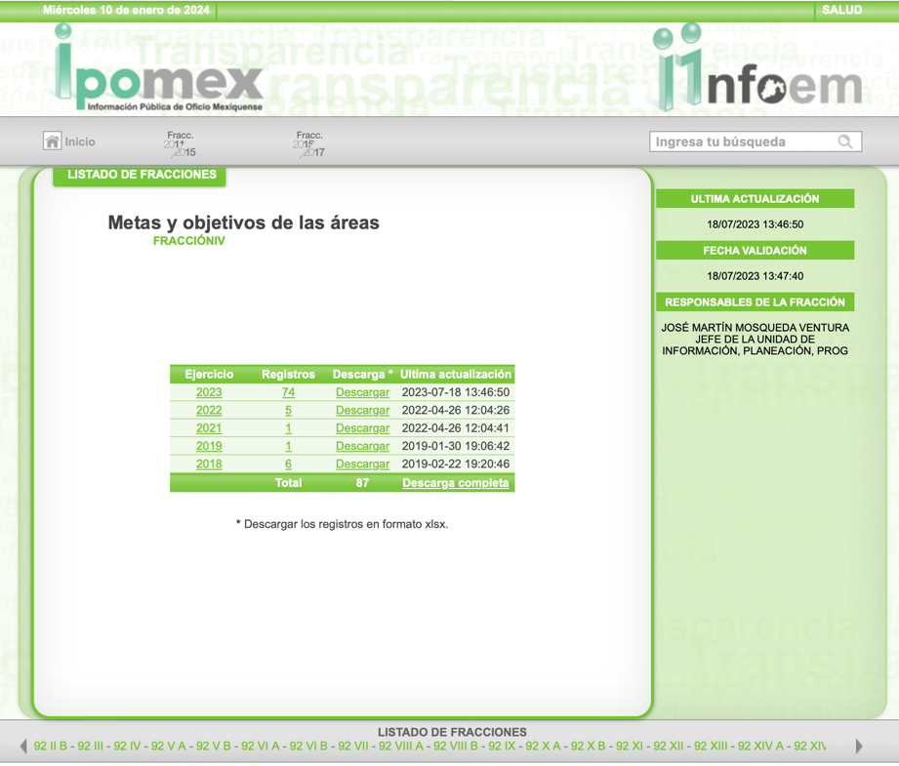

**VI Indicadores de objetivos y resultados**

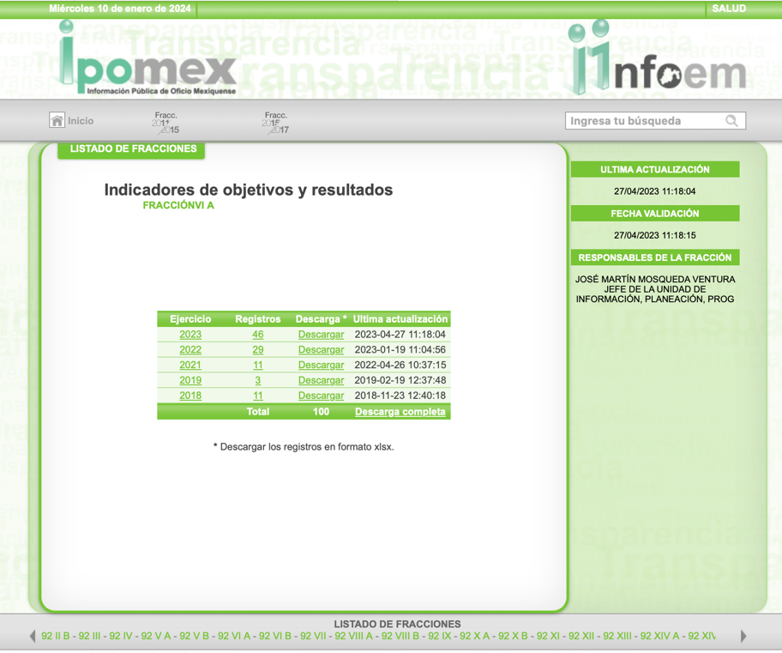

**VI B Matriz de indicadores de objetivos**

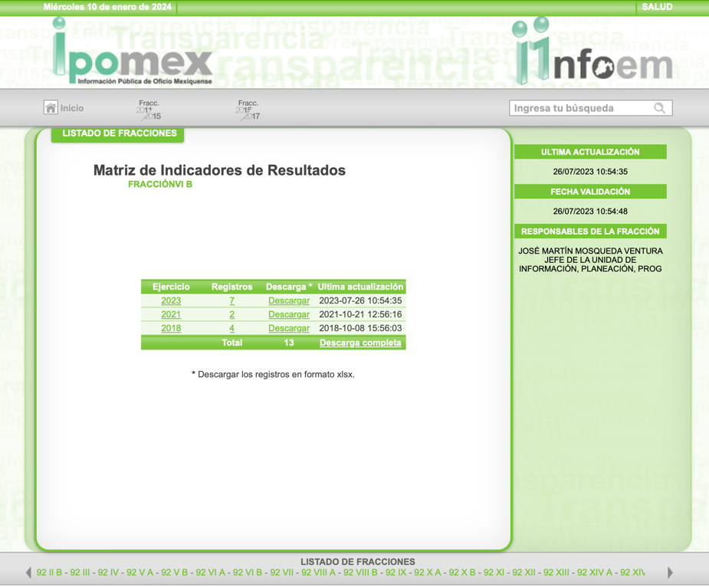

En ese sentido, se debe entender que el Sujeto Obligado aceptó contar con la información que le fue solicitada, lo cual resulta congruente con lo dispuesto en el Manual General de Organización de la Secretaría de Salud, en el que se establece que la UIPPE tiene como objetivo coordinar los procesos de información, planeación, programación, seguimiento y evaluación de los programas y acciones del sector salud, verificando el cumplimiento de los objetivos y metas establecidas, así como garantizar el acceso a la información pública y protección de los datos personales en posesión de la Secretaría de Salud, y cuenta, entre otras, con las siguientes funciones:

* Coordinar la Planeación, Programación e Integración del Proyecto de Presupuesto de la Secretaría.
* Solicitar y concentrar el avance de metas de manera trimestral de la Oficina de la persona titular de la Secretaría de Salud, así como realizar gestiones necesarias con las demás ejecutoras de la Secretaría.
* Revisar y validar el registro de avance del ejercicio del gasto y de metas alcanzadas sobre la programación y aprobación del programa anual.
* Elaborar e Integrar la información que se presenta en el Comité de Control y Desarrollo Institucional (COCODI) en materia de programación y seguimiento de la Secretaría de Salud.
* Generar, recopilar, procesar y utilizar la información remitida por las Unidades Administrativas de la Secretaría en materia programática, estadística básica, geográfica y registros administrativos y remitirla, cuando así se le solicite a la Dirección General de Planeación y Gasto público y al Instituto de Información e Investigación Geográfica, Estadística y Catastral del Estado de México.
* Actualizar y sistematizar la información pública de la Secretaría de Salud y tenerla disponible conforme a la normatividad en materia de transparencia y acceso a la información pública.

De lo anterior se desprende que la UIPPE sí cuenta con las atribuciones, facultadas y competencias para solicitar y concentrar información, revisar y validar los registros de las metas alcanzadas, así como para generar, recopilar, procesar y utilizar la información remitida por las unidades administrativas adscritas al Sujeto Obligado en materia programatica y registros administrativos y para actualizar y sistematizar la información pública de la Secretaría de Salud.

Empero, este Instituto considera que la respuesta proporcionada por el Sujeto Obligado no colma a plenitud la pretensión de la Recurrente en virtud de que no se proporcionó con exactitud y precisión en cuales de los registros publicados en el portal IPOMEX puede consultar la información solicitada por la solicitante, además de que en algunos de los rubros del portal no contemplan la temporalidad referida en la solicitud, pues en las fracciones IV y VI A no se encuentra publicado el ejercicio 2020, mientras que en la fracción VI B no se observan los ejercicios 2020 y 2022.

Por dicho motivo, se estima que la información solicitada por la Recurrente no es consultable de manera directa, sino que se encuentra inmerso en información relativa a otros datos que no fueron requeridos por la particular al momento de realizar su solicitud de información.

Lo anterior es así debido a que en las páginas referidas contienen un cúmulo de información sin que se advierta a simple vista cuál es la opción o el registro preciso para realizar la consulta de la información; por tanto, el Sujeto Obligado dejó de observar lo estipulado en los artículos 11 y 161 de la Ley de Transparencia estatal, en los que se señalan las características que debe tener toda información entregada por los sujetos obligados desde el momento de su generación, publicación y entrega, así como la forma en que se deberá consultar la información, señalando una fuente precisa y concreta, como se establece a continuación:

***Artículo 11.******En la generación, publicación y entrega de información se deberá garantizar que ésta sea accesible****, actualizada, completa, congruente, confiable, verificable, veraz, integral, oportuna y expedita, sujeta a un claro régimen de excepciones que deberá estar definido y ser además legítima y estrictamente necesaria en una sociedad democrática, por lo que atenderá las necesidades del derecho de acceso a la información de toda persona.*

*(…)*

***Artículo 161.******Cuando la información requerida por el solicitante ya esté*** *disponible al público en medios impresos, tales como libros, compendios, trípticos, registros públicos, en formatos electrónicos* ***disponibles en Internet*** *o en cualquier otro medio,* ***se le hará saber por el medio requerido por el solicitante la fuente, el lugar y la forma en que puede consultar, reproducir o adquirir dicha información en un plazo no mayor a cinco días hábiles. La fuente deberá ser precisa y concreta y no debe implicar que el solicitante realice una búsqueda en toda la información que se encuentre disponible.***

De los artículos transcritos se establecen las características que debe tener la información desde el momento de su generación, publicación y entrega; de igual manera se contempla el procedimiento a seguir por los sujetos obligados para informar a los solicitantes sobre información que se encuentre disponible en libros, compendios, formatos electrónicos, entre otros, haciéndole saber al solicitante como podrá consultar, reproducir o adquirir la información, en un plazo no mayor a cinco días hábiles, comprendiendo:

1. La fuente,
2. El lugar, y
3. La forma.

Asimismo, se establece que la fuente de la información deberá ser:

1. Precisa,
2. Concreta,
3. Y no debe implicar que el solicitante realice una búsqueda en toda la información que se encuentre disponible.

Imperativos legales que establecen el procedimiento que debe seguir el Sujeto Obligado para que pueda tomarse como válida su orientación sobre la forma en que puede consultar la información requerida, y que, en el caso en concreto, no acontece; ello porque el Sujeto Obligado no hizo del conocimiento del Recurrente la fuente de la información dentro del término establecido, así como únicamente se limitó a indicar la dirección electrónica en la que manifestó que consta lo solicitado, sin que señalara puntualmente el procedimiento que el particular debe seguir para acceder a la información requerida, lo que implica que la fuente no sea precisa; asimismo, no se estima que sea concreta debido a que ésta resulta abstracta y genera incertidumbre entre el cúmulo de información que se observa en el contenido de la página referida; y por último, la fuente implica que el solicitante realice una búsqueda en toda la información que se encuentra disponible, lo que a todas luces transgrede el numeral citado; y por ende, no se puede considerar que lo manifestado por el Sujeto Obligado colme la pretensión de la Recurrente.

Asimismo, no pasa desapercibido a este Instituto que en el apartado de Antecedentes del Manual General de Organización de la Secretaría de Salud se hace referencia a que la Secretaría de Finanzas, mediante el oficio número 203A-0162/2017 de fecha 30 de enero de 2017, autorizó el organigrama y la codificación estructural de la Secretaría de Salud con la creación de la Coordinación de Lactancia Materna y Bancos de Leche con un nivel jerárquico de dirección de área, quedando conformada por dieciocho unidades administrativas, **además de tener jerárquicamente subordinado a los órganos desconcentrados: Centro Estatal de Trasplantes; al Instituto Mexiquense Contra las Adicciones (actualmente Instituto Mexiquense de Salud Mental y Adicciones) y al Centro Estatal de Vigilancia Epidemiológica y Control de Enfermedades**, así como de tener bajo su coordinación sectorial: al Instituto de Salud del Estado de México; al Instituto Materno Infantil del Estado de México; a la Comisión de Conciliación y Arbitraje Médico del Estado de México; al Hospital Regional de Alta Especialidad de Zumpango; al Banco de Tejidos del Estado de México; al Instituto Mexiquense para la Discapacidad y a la Comisión para la Protección contra los Riesgos Sanitarios del Estado de México.

Por otra parte, no se pasa desapercibido a este Instituto que en la respuesta proporcionada por el Jefe de la UIPPE, se señaló que los organismos descentralizados sectorizados a la Secretaría de Salud publican su propia información al ser considerados como sujetos obligados independientes; no obstante, conforme a las funciones otorgadas a esa Unidad, se advierte que ésta genera, recopila, procesa y utiliza información remitidas por las unidades administrativas de la Secretaría en materia programática, estadística básica, geográfica y registros administrativos, por lo que se concluye que la Recurrente no requirió la información que publican dichos organismos, sino la que la UIPPE haya compilado de las unidades administrativas del Sujeto Obligado, por lo que resulta innecesario ordenar la entrega de un acuerdo de inexistencia.

Con lo señalado anteriormente se acredita que el Sujeto Obligado cuenta con organismos desconcentrados y descentralizados sectorizados, por lo que se considera que para colmar la pretensión de la Recurrente es necesario hacer entrega de los reportes remitidos por los organismos desconcentrados y descentralizados sectorizados que se hayan recopilado por la UIPPE durante el periodo comprendido del primero de enero de dos mil veinte al diecinueve de mayo de dos mil veintitrés.

En conclusión, este Instituto estima que los motivos de inconformidad expresados por la Recurrente devienen fundados, por lo que es procedente modificar la respuesta y ordenar que se haga entrega a la particular de los reportes remitidos por los organismos desconcentrados y descentralizados sectorizados que hayan sido recopilados por la UIPPE durante el periodo comprendido del primero de enero de dos mil veinte al diecinueve de mayo de dos mil veintitrés, en versión pública de ser procedente.

### DE LA VERSIÓN PÚBLICA

En la elaboración de la versión pública se deberá considera lo dispuesto en los artículos 3 fracciones IX, XX, XXI y XLV, 91 y 132 fracciones II y III de la Ley de Transparencia y Acceso a la Información Pública del Estado de México y Municipios que establecen lo siguiente:

***Artículo 3.*** *Para los efectos de la presente Ley se entenderá por:*

*[…]*

***IX. Datos personales:*** *La información concerniente a una persona, identificada o identificable según lo dispuesto por la Ley de Protección de Datos Personales del Estado de México;*

***XX.******Información clasificada:*** *Aquella considerada por la presente Ley como reservada o confidencial;*

***XXI.******Información confidencial:*** *Se considera como información confidencial los secretos bancario, fiduciario, industrial, comercial, fiscal, bursátil y postal, cuya titularidad corresponda a particulares, sujetos de derecho internacional o a sujetos obligados cuando no involucren el ejercicio de recursos públicos;*

***[…]***

***XLV.******Versión pública:*** *Documento en el que se elimine, suprime o borra la información clasificada como reservada o confidencial para permitir su acceso.*

*[…]*

***Artículo 91.*** *El acceso a la información pública será restringido excepcionalmente, cuando ésta sea clasificada como reservada o confidencial.*

***Artículo 132.*** *La clasificación de la información se llevará a cabo en el momento en que:*

***I.*** *Se reciba una solicitud de acceso a la información;*

***II.*** *Se determine mediante resolución de autoridad competente; o*

***III.*** *Se generen versiones públicas para dar cumplimiento a las obligaciones de transparencia previstas en esta Ley.*

*[…]*

De este modo, en armonía entre los principios constitucionales de máxima publicidad y de protección de datos personales, la Ley permite la elaboración de versiones públicas en las que se suprima aquella información relacionada con la vida privada de los particulares.

Por otro lado, los Lineamientos Generales en Materia de Clasificación y Desclasificación de la Información, así como para la elaboración de Versiones Públicas, emitidos por el Consejo Nacional del Sistema Nacional de Transparencia, Acceso a la Información Pública y Protección de Datos Personales, publicados en el Diario Oficial de la Federación el día quince de abril de dos mil dieciséis, tienen por objeto establecer los criterios con base en los cuales los sujetos obligados clasificarán como reservada o confidencial la información que posean, desclasificarán y generarán, en su caso, versiones públicas de expedientes o documentos que contengan partes o secciones clasificadas.

Entorno a lo que aquí nos interesa, los Lineamientos Quincuagésimo sexto, Quincuagésimo séptimo y Quincuagésimo octavo, establecen lo siguiente:

***Quincuagésimo sexto.*** *Cuando la elaboración de la versión pública del documento o expediente que contenga partes o secciones reservadas o confidenciales, genere costos por reproducción por derivar de una solicitud de información o determinación de una autoridad competente, ésta será elaborada hasta que se haya acreditado el pago correspondiente.*

***Quincuagésimo séptimo.*** *Se considera, en principio, como información pública y no podrá omitirse de las versiones públicas la siguiente:*

*I. La relativa a las Obligaciones de Transparencia que contempla el Título V de la Ley General y las demás disposiciones legales aplicables;*

*II. El nombre de los integrantes de los sujetos obligados en los documentos, y sus firmas autógrafas o digitales, cuando sean utilizados en el ejercicio de las facultades conferidas para el desempeño del servicio público, y*

*III. La información que documente decisiones y los actos de autoridad concluidos de los sujetos obligados, así como el ejercicio de las facultades o actividades de los servidores públicos, de manera que se pueda valorar el desempeño de los mismos.*

*Lo anterior, siempre y cuando no se acredite alguna causal de clasificación, prevista en las leyes o en los tratados internacionales suscritos por el Estado mexicano.*

***Quincuagésimo octavo.*** *Los sujetos obligados garantizarán que los sistemas o medios empleados para eliminar la información en las versiones públicas sean irreversibles, de tal forma que no permitan la recuperación o la visualización de la misma.*

Por lo tanto, la entrega de documentos en su versión pública debe acompañarse necesariamente del Acuerdo del Comité de Transparencia que la sustente el cual debe estar debidamente fundado y motivado, en el que se expongan los fundamentos y razonamientos que llevaron al Sujeto Obligado a testar, suprimir o eliminar datos de dicho soporte documental, ya que no hacerlo, se reitera que lo entregado no tendría un sustento jurídico ni resultaría ser una versión pública, sino más bien una documentación ilegible, incompleta o tachada; ya que el no justificar las causas o motivos por las que no se aprecian determinados datos -ya sea porque se testan o suprimen- deja a la solicitante en estado de incertidumbre, al no conocer o comprender porque no aparecen en la documentación respectiva. Por lo que respecta al Acuerdo del Comité de Transparencia que sustente la versión pública de la documentación a entregar, deberá ser notificado mediante el SAIMEX.

En ese tenor y de acuerdo con la interpretación en el orden administrativo que le da la Ley de la materia a este Instituto específicamente, en términos de su artículo 36, fracción I, de la Ley de Transparencia y Acceso a la Información Pública del Estado de México y Municipios, a efecto de salvaguardar el derecho de acceso a la información pública consignado a favor de la Recurrente.

En mérito de lo expuesto en líneas anteriores, este Instituto considera que los motivos de inconformidad planteados por el Recurrente resultan fundados en el recurso de revisión que es materia de esta resolución; por ello **con fundamento en la segunda hipótesis de la fracción III del artículo 186** de la Ley de Transparencia y Acceso a la Información Pública del Estado de México y Municipios, se **MODIFICA** la respuesta a la solicitud de información número **00204/SSALUD/IP/2023**, que ha sido materia del presente estudio.

Por lo antes expuesto y fundado es de resolverse y,

# S E R E S U E L V E

**PRIMERO.** Se **MODIFICA** la respuesta entregada por el Sujeto Obligadoa la solicitud de información número **00204/SSALUD/IP/2023**, por resultar fundados los motivos de inconformidad argüidos por la Recurrente, en términos del **Considerando CUARTO** de la presente resolución.

**SEGUNDO.** Se **ORDENA** al Sujeto Obligado que haga entrega a la Recurrente mediante el Sistema de Acceso a la Información Mexiquense (SAIMEX), en versión pública de ser procedente y en términos del **Considerando CUARTO**, de lo siguiente:

1. *Los reportes remitidos por los organismos desconcentrados y descentralizados sectorizados que hayan sido recopilados por la UIPPE durante el periodo comprendido del primero de enero de dos mil veinte al diecinueve de mayo de dos mil veintitrés.*

De ser necesario, como sustento de la versión pública, se deberá emitir Acuerdo del Comité de Transparencia correspondiente, en términos del artículo 49 fracción VIII y 132 fracción II de la Ley de Transparencia y Acceso a la Información Pública del Estado de México y Municipios, en el que funde y motive las razones sobre los datos que se supriman o eliminen dentro del soporte documental respectivo.

**TERCERO. Notifíquese**la presente resolución al Titular de la Unidad de Transparencia del Sujeto Obligado para que, conforme a los artículos 186 último párrafo, 189 segundo párrafo y 194 de la Ley de Transparencia y Acceso a la Información Pública del Estado de México y Municipios, dé cumplimiento a lo ordenado dentro del plazo de diez días hábiles e informe a este Instituto en un plazo de tres días hábiles siguientes sobre el cumplimiento dado a la presente; y se le apercibe que, en caso de negarse a cumplir la presente resolución o hacerlo de manera parcial, se le impondrá una medida de apremio de conformidad con lo previsto en los artículos 198, 200 fracción III, 214, 215 y 216 de la Ley de Transparencia y Acceso a la Información Pública del Estado de México y Municipios.

**CUARTO.** De conformidad con el artículo 198 de la Ley de Transparencia y Acceso a la Información Pública del Estado de México y Municipios, de considerarlo procedente, el Sujeto Obligado, de manera fundada y motivada, podrá solicitar una ampliación de plazo para el cumplimiento de la presente resolución.

**QUINTO. Notifíquese** la presente resolución a la Recurrente mediante el Sistema de Acceso a la Información Mexiquense (SAIMEX) y hágase de su conocimiento que, en caso de considerar que la presente resolución le cause algún perjuicio, podrá promover el Juicio de Amparo en los términos de las leyes aplicables, de conformidad con lo establecido en el artículo 196 de la Ley de Transparencia y Acceso a la Información Pública del Estado de México y Municipios.

ASÍ LO RESUELVE POR UNANIMIDAD DE VOTOS, EL PLENO DEL INSTITUTO DE TRANSPARENCIA, ACCESO A LA INFORMACIÓN PÚBLICA Y PROTECCIÓN DE DATOS PERSONALES DEL ESTADO DE MÉXICO Y MUNICIPIOS, CONFORMADO POR LOS COMISIONADOS JOSÉ MARTÍNEZ VILCHIS, MARÍA DEL ROSARIO MEJÍA AYALA, SHARON CRISTINA MORALES MARTÍNEZ, LUIS GUSTAVO PARRA NORIEGA Y GUADALUPE RAMÍREZ PEÑA, EN LA CUARTA SESIÓN ORDINARIA CELEBRADA EL OCHO DE FEBRERO DE DOS MIL VEINTICUATRO, ANTE EL SECRETARIO TÉCNICO DEL PLENO, ALEXIS TAPIA RAMÍREZ.----------------------------

JMV/CCR/fzh

1. Estudio oficioso o a petición de parte que no son incompatibles con el derecho de acceso a la justicia, ya que éste no se coarta por regular causas de improcedencia y sobreseimiento con tales fines, sirviendo de sustento la tesis aislada XVI.1o.A.T.2 K visible en el Semanario Judicial de la Federación bajo el número de registro 2000365 cuyo rubro y texto estipula lo siguiente:

   ***IMPROCEDENCIA Y SOBRESEIMIENTO EN EL JUICIO DE AMPARO. LAS CAUSAS PREVISTAS EN LOS ARTÍCULOS 73 Y 74 DE LA LEY DE LA MATERIA, RESPECTIVAMENTE, NO SON INCOMPATIBLES CON EL ARTÍCULO 25.1 DE LA CONVENCIÓN AMERICANA SOBRE DERECHOS HUMANOS.***

   *Del examen de compatibilidad de los artículos* *73 y 74 de la Ley de Amparo* *con el artículo* *25.1 de la Convención Americana sobre Derechos Humanos****no se advierte que el derecho interno desatienda los estándares que pretenden proteger los derechos humanos en dicho tratado, por regular causas de improcedencia y sobreseimiento que impiden abordar el estudio de fondo del asunto en el juicio de amparo,*** *en virtud de que el propósito de condicionar el acceso a los tribunales para evitar un sobrecargo de casos sin mérito, es en sí legítimo, por lo que esa compatibilidad, en cuanto a los requisitos para la admisibilidad de los recursos dependerá, en principio, de los siguientes criterios: no pueden ser irracionales ni de tal naturaleza que despojen al derecho de su esencia, ni discriminatorios y, en el caso, la razonabilidad de esas causas se justifica por la viabilidad de que una eventual sentencia concesoria tenga un ámbito de protección concreto y no entre en conflicto con el orden jurídico, no son de tal naturaleza que despojen al derecho de su esencia ni tampoco son discriminatorias, pues no existe alguna condicionante para su aplicabilidad, en función de cuestiones personales o particulares del quejoso. Por tanto, las indicadas causas de improcedencia y sobreseimiento no son incompatibles con el citado precepto 25.1, pues no impiden decidir sencilla, rápida y efectivamente sobre los derechos fundamentales reclamados como violados dentro del juicio de garantías.*
2. Consultados el diez de enero de dos mil veinticuatro.